2021年度

淄博市张店区行政审批服务

局本级决算

目 录

第一部分 单位概况

一、单位职责

二、机构设置

第二部分 2021年度单位决算表

一、收入支出决算总表

二、收入决算表

三、支出决算表

四、财政拨款收入支出决算总表

五、一般公共预算财政拨款支出决算表

六、一般公共预算财政拨款基本支出决算表

七、一般公共预算财政拨款“三公”经费支出决算表

八、政府性基金预算财政拨款收入支出决算表

九、国有资本经营预算财政拨款支出决算表

第三部分 2021年度单位决算情况说明

一、收入支出决算总体情况说明

二、收入决算情况说明

三、支出决算情况说明

四、财政拨款收入支出决算总体情况说明

五、一般公共预算财政拨款支出决算情况说明

六、一般公共预算财政拨款基本支出决算情况说明

七、一般公共预算财政拨款“三公”经费支出决算情况说明

八、政府性基金预算财政拨款收入支出决算情况说明

九、国有资本经营预算财政拨款支出决算情况说明

十、其他重要事项情况说明

十一、预算绩效情况说明

第四部分 名词解释

第五部分 附件

第一部分

单位概况

一、单位职责

1. 负责建立和完善行政审批工作机制，研究行政审批过程中遇到的各类问题并提出解决的意见建议，为区委、区政府决策提供参考。
2. 负责审批职责范围内的行政许可事项和相关政务服务事项的办理，并对审批行为承担相应的法律责任。
3. 负责规范行政审批服务行为，制定和优化行政审批服务流程，创新行政审批服务方式，健全审批与监管有效协调沟通和信息双向反馈机制，提高行政审批效能。
4. 负责全区政务服务管理工作，建立和完善相应工作机制，负责全区政务服务体系规划和建设。
5. 负责管理区政务服务中心，对进驻区政务服务中心的各部门单位审批服务进行规范、监督和考核，对区级部门单位业务大 厅及工作人员进行指导、监督。
6. 负责受理对进驻区政务服务中心的政务服务事项办理情况 和相关工作的投诉举报。
7. 负责制定行政审批服务信息化建设的有关制度，负责研究运用信息化手段推进政务服务网上运行等工作，推进区级政务服务事项上网运行并进行电子监察。
8. 指导各镇（街道）便民服务中心和村（社区）便民服务点 工作。
9. 负责本单位职责范围的安全生产监督管理工作。
10. 负责单位党的建设工作。

11.完成区委、区政府交办的其他任务。

二、机构设置

本单位内设9个职能科室，分别是：办公室、政务服务管理 科、审批管理科、商事登记科、市场准入科、社会事务科、联合 勘验科、建设工程科、交通城管科。

第二部分

2021年度单位决算表

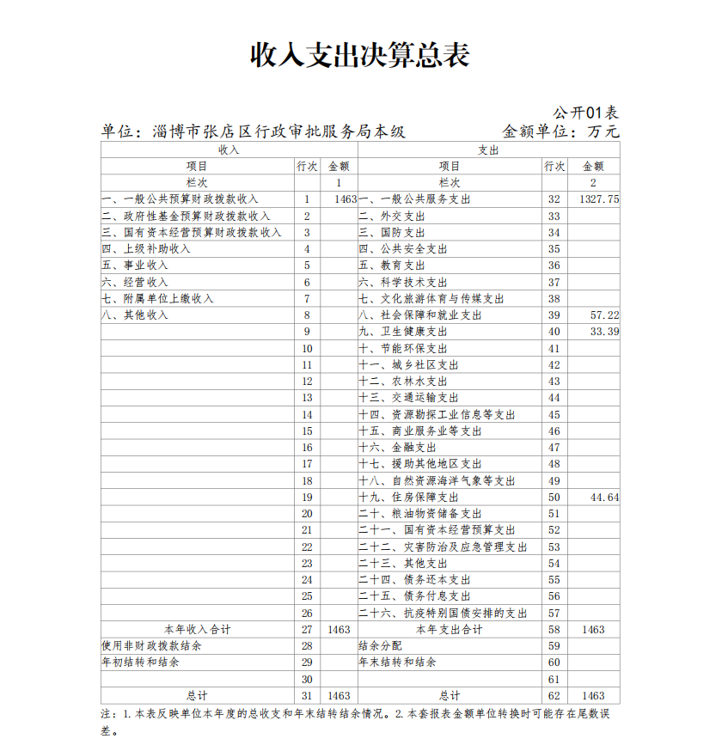

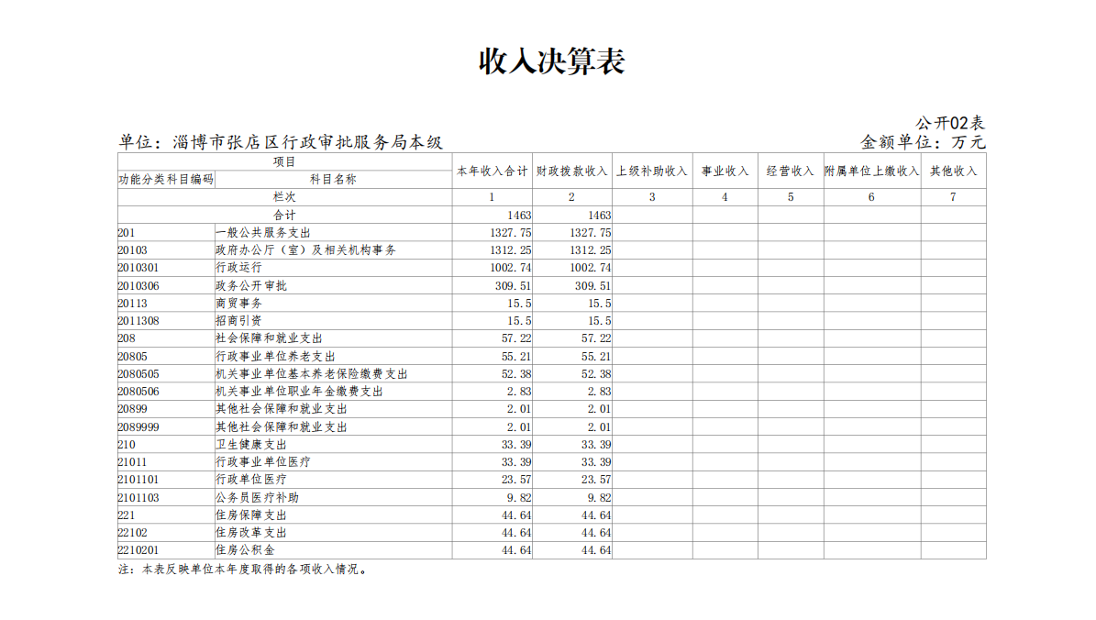

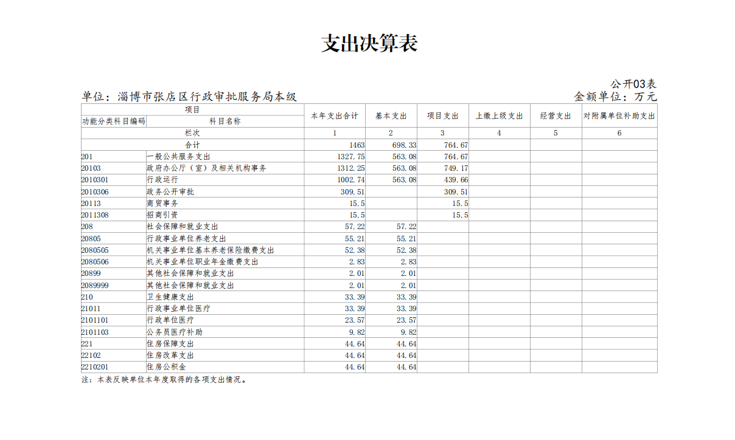

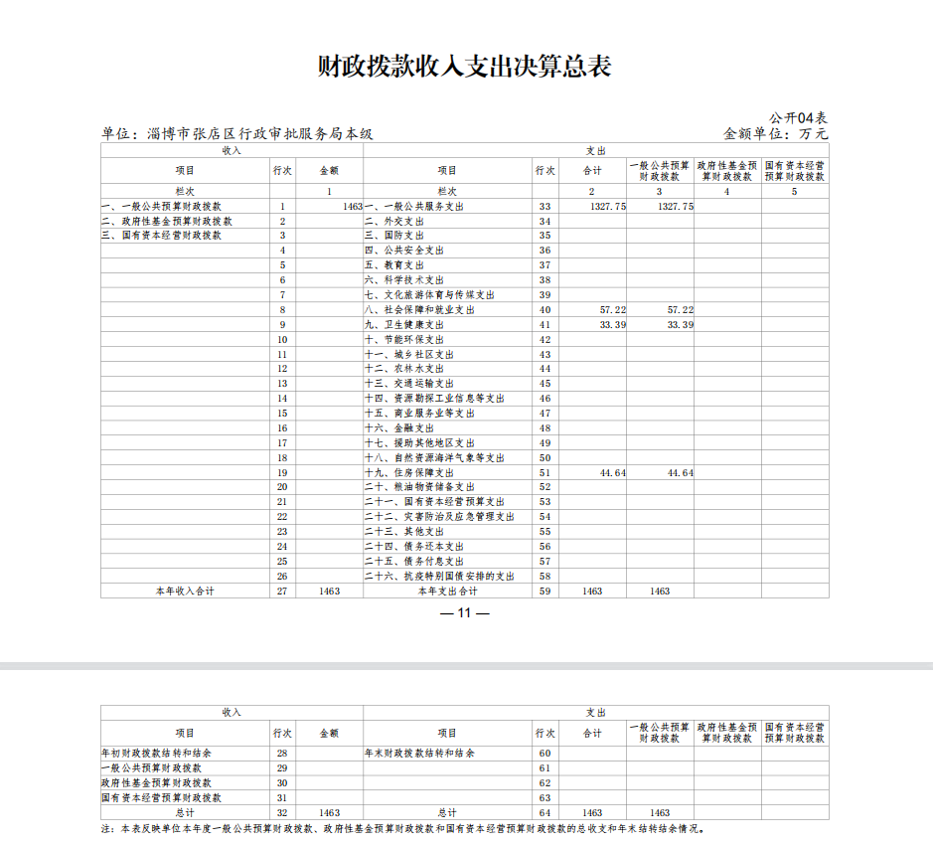

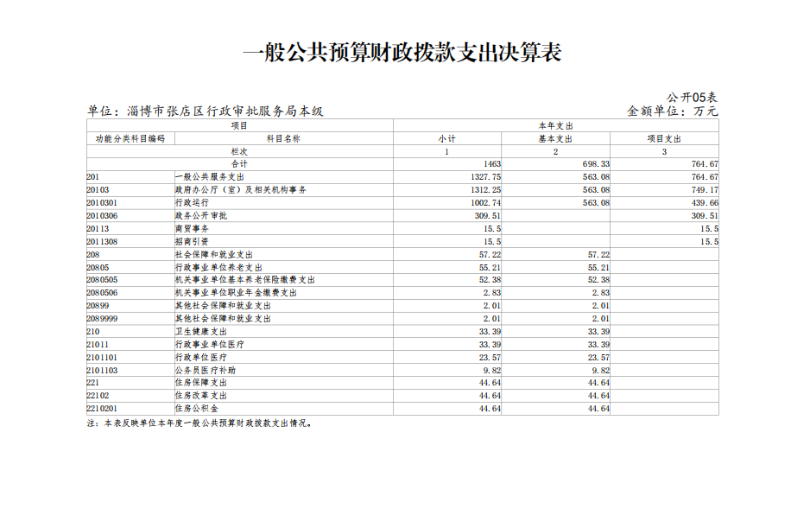

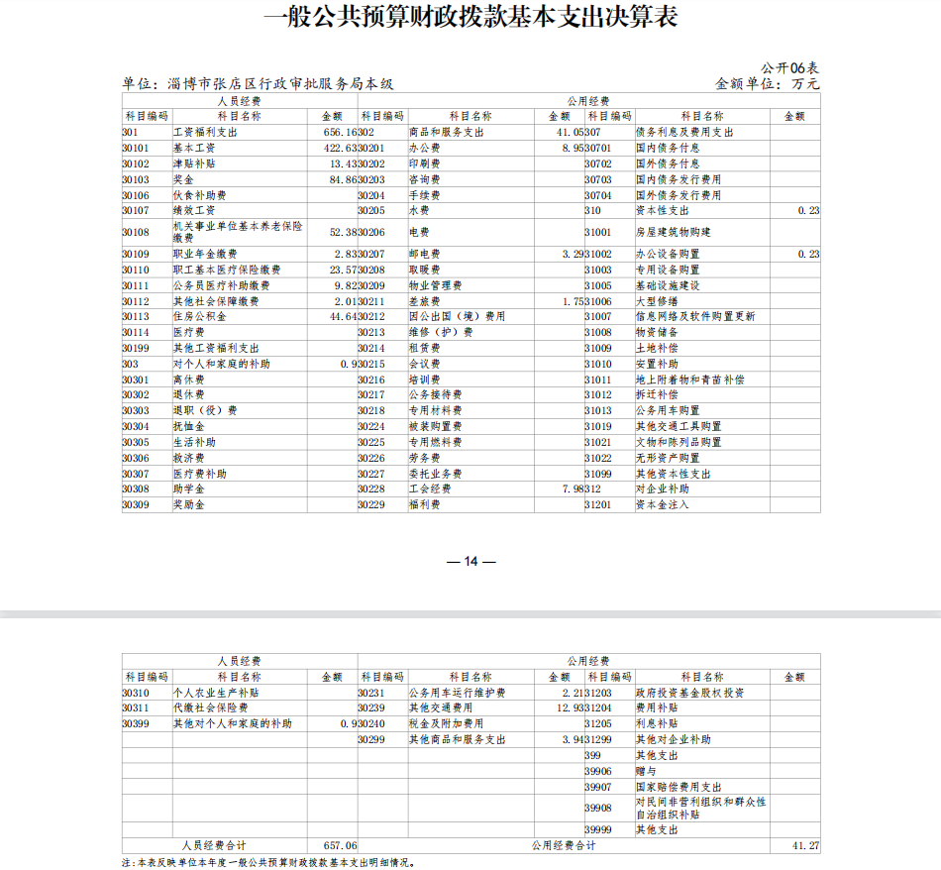

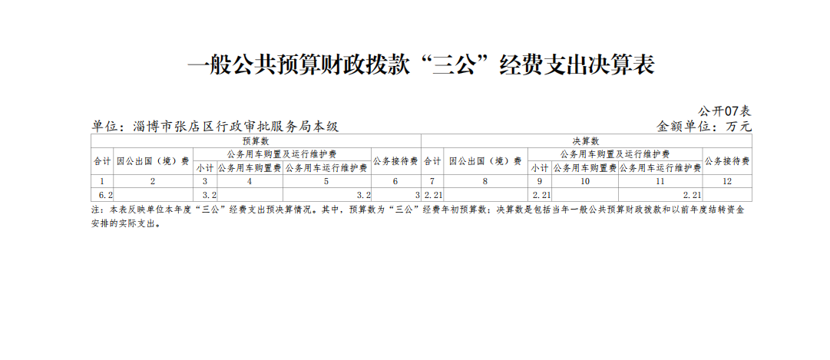

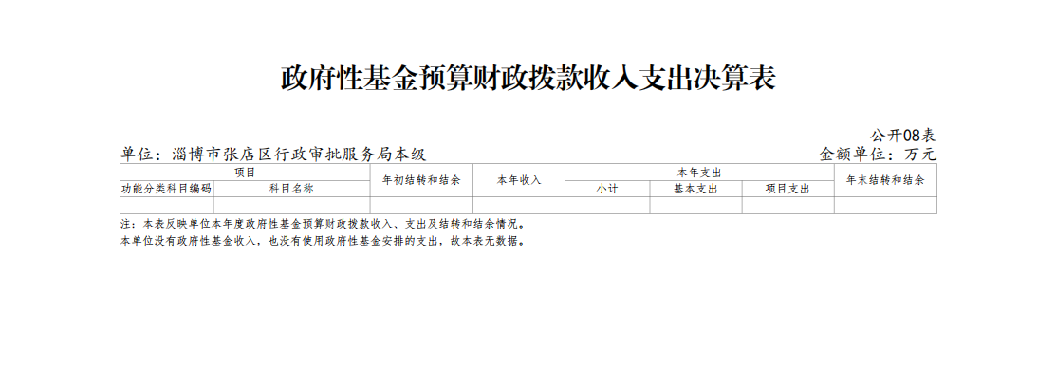

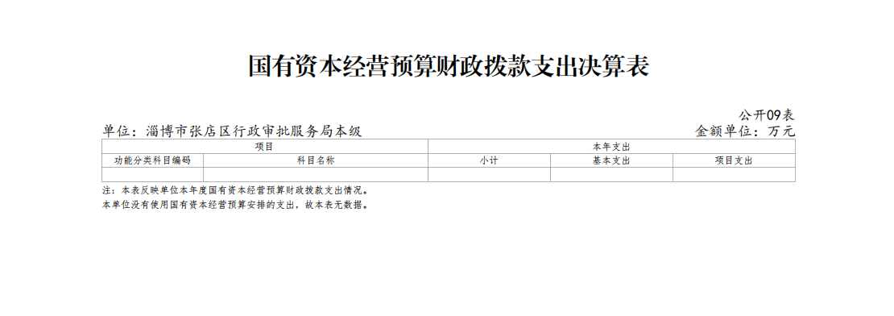

第三部分

2021年度单位决算情况说明

一、收入支出决算总体情况说明

2021年度收、支总计1,463.00万元。与2020年度相比，收、支总计各减少621.11万元，下降29.80%。主要是压缩经费，项目支出减少。

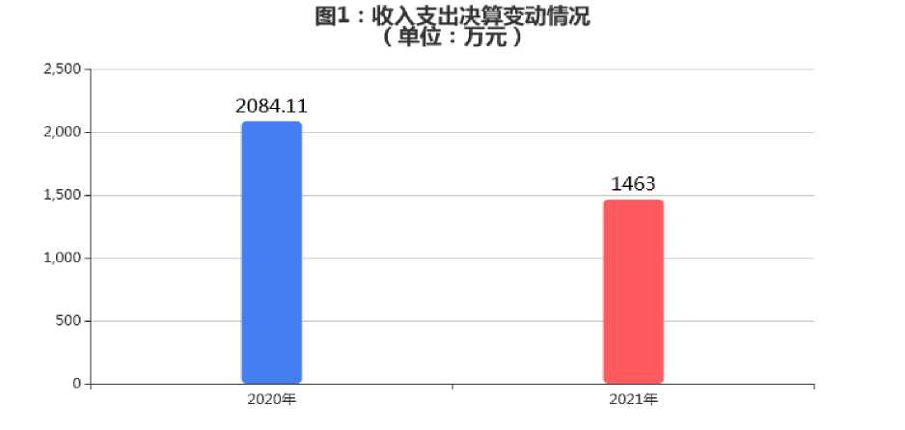

二、收入决算情况说明

（一）收入决算结构情况

本年收入合计1,463.00万元，其中：财政拨款收入1,463.00 万元，占100.00%。

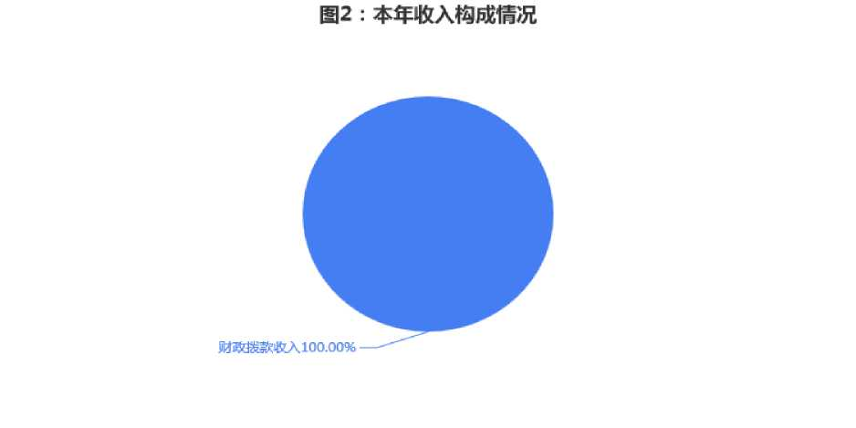

（二）收入决算具体情况

1、财政拨款收入1,463. 00万元。与2020年度相比，减少621.11万元，下降29.80%。主要是压缩经费，项目收入减少。

2、上级补助收入0.00万元。与上年决算数一致。

3、事业收入0.00万元。与上年决算数一致。

4、经营收入0.00万元。与上年决算数一致。

5、附属单位上缴收入0.00万元。与上年决算数一致。

6、其他收入0.00万元。与上年决算数一致。

三、支出决算情况说明

（一）支出决算结构情况

本年支出合计1,463.00万元，其中：基本支出698.33万元, 占47.73% ；项目支出764.67万元，占52.27%。

图3 :本年支出构成情况

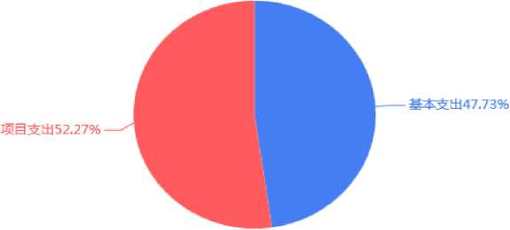

（二）支出决算具体情况

1、基本支出698. 33万元。与2020年度相比，增加215. 92万元，增长44.76%。主要是行政运行、社会保障和就业、卫生健 康、住房公积金等经费支出增加。

2、项目支出764. 67万元。与2020年度相比，减少837. 03万元，下降52.26%。主要是财政资金紧张，压缩项目经费，项目支出减少。

3、上缴上级支出0.00万元。与上年决算数一致。

4、经营支出0.00万元。与上年决算数一致。

5、对附属单位补助支出0.00万元。与上年决算数一致。

四、财政拨款收入支出决算总体情况说明

2021年度财政拨款收、支总计1,463.00万元。与2020年度相比，财政拨款收、支总计各减少621.11万元，下降29.80%。主要是压缩经费，项目收支减少。

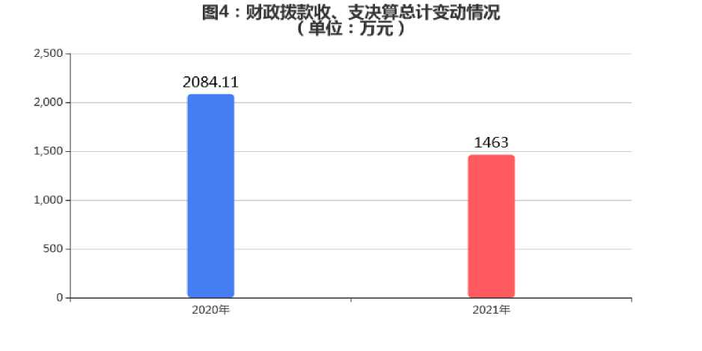

五、一般公共预算财政拨款支出决算情况说明

（一）一般公共预算财政拨款支出决算总体情况

2021年度一般公共预算财政拨款支出1,463.00万元，占本年支出合计的100.00%。与2020年度相比，一般公共预算财政拨款支出减少621.11万元，下降29.80%。主要是压缩经费，项目支出减少。

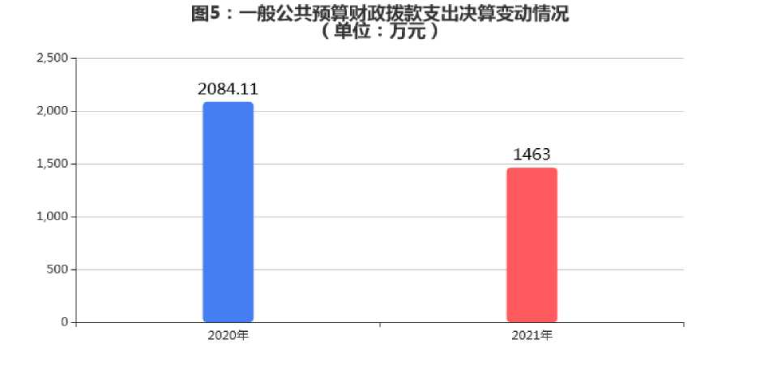

（二）一般公共预算财政拨款支出决算结构情况

2021年度一般公共预算财政拨款支出1,463.00万元，主要用于以下方面：一般公共服务（类）支出1,327.75万元，占90.76%； 社会保障和就业（类）支出57.22万元，占3.91%;卫生健康（类）支 出33. 39万元，占2.28%；住房保障（类）支出44. 64万元，占3.05%。

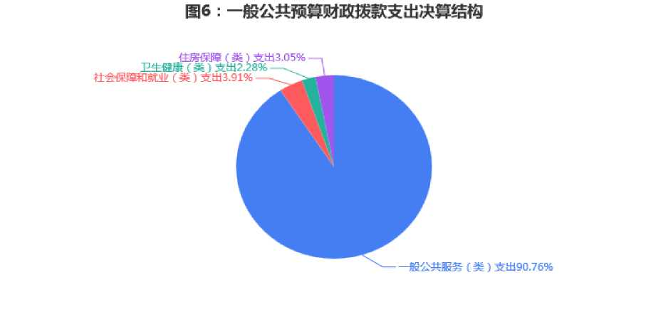

（三）一般公共预算财政拨款支出决算具体情况

2021年度一般公共预算财政拨款支出年初预算为2, 022. 34万 元，支出决算为1,463.00万元，完成年初预算的72.34%。决算数 小于年初预算数的主要原因是财政资金紧张，压缩项目经费，项目支出减少。其中：

1、一般公共服务支出（类）政府办公厅（室）及相关机构事 务（款）行政运行（项）。年初预算为529.86万元，支出决算为 1,002.74万元，完成年初预算的189.25%。决算数大于年初预算 数的主要原因是增加部分主要为劳务派遣人员的行政审批服务工 作经费。

2、一般公共服务支出（类）政府办公厅（室）及相关机构事务（款）政务公开审批（项）。年初预算为1,343.77万元，支出决算 为309.51万元，完成年初预算的23.03%。决算数小于年初预算数 的主要原因是财政资金紧张，压缩项目经费，项目支出减少。

3、一般公共服务支出（类）商贸事务（款）招商引资（项）。年 初预算为0.00万元，支出决算为15.50万元，决算数大于年初预 算数的主要原因是此部分为年中追加预算，用于招商引资活动相 关的支出。

4、社会保障和就业支出（类）行政事业单位养老支出（款）机 关事业单位基本养老保险缴费支出（项）年初预算为58. 71万 元，支出决算为52. 38万元，完成年初预算的89.22%。决算数小 于年初预算数的主要原因是有人员调走，在编人数变动，养老保 险缴费减少。

5、社会保障和就业支出（类）行政事业单位养老支出（款）机 关事业单位职业年金缴费支出（项）年初预算为0.00万元，支出 决算为2.83万元，决算数大于年初预算数的主要原因是用于支付 调走人员坐实职业年金费用。

6、社会保障和就业支出（类）其他社会保障和就业支出（款） 其他社会保障和就业支出（项）。年初预算为2.23万元，支出决算为2.01万元，完成年初预算的90.13%。决算数小于年初预算数的 主要原因是有人员调走，在编人数变动，其他社会保障和就业支出减少。

7、卫生健康支出（类）行政事业单位医疗（款）行政单位医疗 （项）。年初预算为25.69万元，支出决算为23.57万元，完成年初 预算的91. 75%。决算数小于年初预算数的主要原因是有人员调 走，在编人数变动，行政单位医疗支出减少。

8、卫生健康支出（类）行政事业单位医疗（款）公务员医疗补助（项）年初预算为11.01万元，支出决算为9.82万元，完成年初预算的89. 19%。决算数小于年初预算数的主要原因是有人员调走，在编人数变动，公务员医疗补助支出减少。

9、住房保障支出（类）住房改革支出（款）住房公积金（项）。 年初预算为51.07万元，支出决算为44.64万元，完成年初预算的 87.41%。决算数小于年初预算数的主要原因是有人员调走，在编人数变动，住房公积金支出减少。

六、一般公共预算财政拨款基本支出决算情况说明

2021年度一般公共预算财政拨款基本支出决算698. 33万元， 包括人员经费和公用经费，支出具体情况如下：

人员经费657. 06万元，主要包括：基本工资、津贴补贴、奖 金、机关事业单位基本养老保险缴费、职业年金缴费、职工基本 医疗保险缴费、公务员医疗补助缴费、其他社会保障缴费、住房 公积金、其他对个人和家庭的补助等。

公用经费41. 27万元，主要包括：办公费、邮电费、差旅 费、工会经费、公务用车运行维护费、其他交通费用、其他商品 和服务支出、办公设备购置等。

七、一般公共预算财政拨款“三公”经费支出决算情况说明

（一）“三公"经费支出决算总体情况说明

2021年度一般公共预算财政拨款“三公”经费支出年初预算 为6.20万元，支出决算为2.21万元，比年初预算减少3.99万元， 完成年初预算的35.65%，决算数小于年初预算数的主要原因是本 着节约原则，尽量压缩公务接待等费用支出。

（二）“三公”经费支出决算具体情况

1、因公出国（境）费年初预算为0.00万元，支出决算为

0. 00万元，与2021年预算基本持平，全年支出涉及因公出国 （境）团组0个，累计0人次。

2、公务用车购置及运行维护费年初预算为3.20万元，支出决算为2.21万元，比年初预算减少0.99万元，完成年初预算的 69.06%，决算数小于年初预算数的主要原因是前期已集中对我单 位公务用车进行维修维护，运行维护费用减少。其中：

公务用车购置费支出0.00万元，2021年淄博市张店区行政审批服务局等单位使用财政拨款购置公务用车0辆。

公务用车运行维护费2.21万元，主要是按规定保留的公务用 车的维修费、燃油费等支出。截至2021年12月31日，淄博市张店区行政审批服务局等单位财政拨款开支运行维护费的公务用车保有量为2辆。

3、公务接待费年初预算为3. 00万元，支出决算为0.00万元，比年初预算减少3.00万元，决算数小于年初预算数的主要原因是本着节约原则，尽量压缩公务接待费用支出。其中：

国内接待费0.00万元，共计接待0批次、0人次（含外事接待0批次、0人次）；

国（境）外接待费0.00万元，共计接待0批次、0人次。

八、政府性基金预算财政拨款收入支出决算情况说明

本部门没有政府性基金财政拨款收支。

九、国有资本经营预算财政拨款支出决算情况说明

本部门没有使用国有资本经营预算安排的支出。

十、其他重要事项情况说明

（一）机关运行经费支出情况

2021年度机关运行经费支出41. 27万元，比年初预算数减少 14.44万元，下降25. 92%，主要原因是压缩经费，减少办公费支 出。

（二）政府采购支出情况

2021年度政府采购支出总额277.88万元，其中：政府采购货 物支出32. 00万元、政府采购工程支出0.00万元、政府采购服务 支出245.88万元。授予中小企业合同金额0.00万元，其中：授予 小微企业合同金额0.00万元。

（三）国有资产占用情况

截至2021年12月31日，本部门共有车辆2辆，其中，符合规 定领导干部用车0辆、机要通信用车1辆、应急保障用车0辆、执 法执勤用车1辆、特种专业技术用车0辆、离退休干部用车0辆、 其他用车0辆；单位价值50万元以上通用设备6台（套）；单位价 值100万元以上专用设备0台（套）。

十一、预算绩效情况说明

（一）预算绩效管理工作开展情况。根据预算绩效管理要求，淄博市张店区行政审批服务局按照“谁用款、谁评价”的原 则，组织所属单位对2021年度区级预算项目支出进行全面自评，涵盖项目7个；涉及预算资金764.67万元，占部门预算项目支出 总额的100.00%。

组织对行政审批服务工作经费等1个项目开展了重点绩效评价，涉及预算资金439.66万元。

（二）项目绩效自评结果。淄博市张店区行政审批服务局本级2021年度区级预算项目支出绩效自评的7个项目中，7个项目自 评等级为优，0个项目自评等级为良，0个项目自评等级为中。从 自评情况看，项目支出绩效管理的重视程度进一步提升，大部分 项目有序开展，执行和完成情况较好，资金使用比较规范，预算 项目绩效自评工作为进一步加强项目管理，提高财政资金的使用效益，为下一步预算资金安排提供重要参考。

今年在单位决算中反映了 2021年度预算项目支出绩效自评情 况，以及新办企业刻制印章费用等3个项目的绩效自评结果。

1. 新办企业刻制印章费用项目绩效自评综述：根据年初设定 的绩效目标，项目自评得分为98.5分。全年预算数为125.83万 元，执行数为125.83万元，完成预算的100%。项目绩效目标完成 情况：用于新办企业刻制印章费用，节约了企业成本，提高了企 业满意度。发现的主要问题及原因：新办企业数量存在变动，刻 章总数量也有所浮动。下一步改进措施：充分利用大数据分析系 统，分析明年新办企业数量，更为准确填报预算。
2. 服装经费项目绩效自评综述：根据年初设定的绩效目标， 项目自评得分为93.81分。全年预算数为6.37万元，执行数为

6.37万元，完成预算的100%。项目绩效目标完成情况：用于支付 局机关人员、劳务派遣人员以及张店市民中心相关入驻部门工作 人员的工装费用，统一工作人员着装，提升服务形象。发现的主 要问题及原因：大厅人员变动导致服装数量变动，导致自评得分 相对较低。下一步改进措施：严格控制大厅人员数量。

1. 证照办理费用项目绩效自评综述：根据年初设定的绩效目 标，项目自评得分为99.88分。全年预算数为65万元，执行数为 65万元，完成预算的100%。项目绩效目标完成情况：按时完成了 各类证照印刷，保障各类审批业务办理，提高办事群众满意度。 下一步将继续按照单位需求进行证照印刷，据实拨付印刷费用，保证印刷质量。

2021年度预算项目支出绩效自评情况汇总表和区级预算项目 支出绩效自评表详见“第五部分附件”。

（三）重点绩效评价项目评价结果。行政审批服务工作经费 项目，绩效评价综合得分为99.63分，等级为优。

绩效评价报告详见“第五部分附件”。

第四部分

名词解释

一、财政拨款收入：指单位本年度从本级财政部门取得的财 政拨款，包括一般公共预算财政拨款、政府性基金预算财政拨款 和国有资本经营预算财政拨款。

二、上级补助收入：指事业单位从主管部门和上级单位取得 的非财政补助收入。

三、事业收入：指事业单位开展专业业务活动及其辅助活动 取得的收入；包括事业单位收到的财政专户实际核拨的教育收费 等。

四、经营收入：指事业单位在专业业务活动及其辅助活动之 外开展非独立核算经营活动取得的收入。

五、附属单位上缴收入：指事业单位附属独立核算单位按照 有关规定上缴的收入。

六、其他收入：指单位取得的除上述“财政拨款收入”“上 级补助收入”“事业收入”“经营收入”“附属单位上缴收入” 等以外的各项收入。

七、使用非财政拨款结余：指事业单位按照预算管理要求使 用非财政拨款结余弥补收支差额的金额。

八、年初结转和结余：指单位以前年度尚未完成、结转到本 年仍按原规定用途继续使用的资金，或项目已完成等产生的结余 资金。

九、结余分配：指事业单位缴纳的所得税以及从非财政拨款 结余或经营结余中提取的各类结余。

十、年末结转和结余：指单位本年度或以前年度预算安排、 因客观条件发生变化未全部执行或未执行，结转到以后年度继续 使用的资金，或项目已完成等产生的结余资金。

十一、基本支出：指单位为保障机构正常运转、完成日常工 作任务而发生的各项支出。

十二、项目支出：指单位为完成特定的行政工作任务或事业 发展目标，在基本支出之外发生的各项支出。

十三、经营支出：指事业单位在专业业务活动及其辅助活动 之外开展非独立核算经营活动发生的支出。

十四、“三公”经费：指单位用财政拨款安排的因公出国

（境）费、公务用车购置及运行维护费和公务接待费。其中，因 公出国（境）费反映单位公务出国（境）的国际旅费、国外城市 间交通费、住宿费、伙食费、培训费、公杂费等支出；公务用车 购置及运行维护费反映单位公务用车购置支出（含车辆购置税） 及按规定保留的公务用车燃料费、维修费、过桥过路费、保险费、安全奖励费用等支出；公务接待费反映单位按规定开支的各类公务接待（含外宾接待）支出。

十五、机关运行经费：指为保障行政单位（包括参照公务员 法管理的事业单位）运行用于购买货物和服务的各项资金，包括 办公及印刷费、邮电费、差旅费、会议费、福利费、日常维修费、专用材料及一般设备购置费、办公用房水电费、办公用房取暖费、办公用房物业管理费、公务用车运行维护费以及其他费用。

十六、一般公共服务支出（类）政府办公厅（室）及相关机构事务（款）行政运行（项）：反映行政单位（包括实行公务员管理的事 业单位）用于保障机构正常运行、开展日常工作的基本支出。

十七、一般公共服务支出（类）政府办公厅（室）及相关机构事 务（款）政务公开审批（项）：反映各级政府政务公开审批方面的支出。

十八、一般公共服务支出（类）商贸事务（款）招商引资（项）： 反映用于招商引资、优化经济环境等方面的支出。

十九、社会保障和就业支出（类）行政事业单位养老支出（款）机 关事业单位基本养老保险缴费支出（项）：反映机关事业单位实施 养老保险制度由单位缴纳的基本养老保险费支出。

二十、社会保障和就业支出（类）行政事业单位养老支出（款）机 关事业单位职业年金缴费支出（项）：反映机关事业单位实施养老 保险制度由单位实际缴纳的职业年金支出。

二十一、社会保障和就业支出（类）其他社会保障和就业支出 （款）其他社会保障和就业支出（项）：反映除上述项目以外其他用 于社会保障和就业方面的支出。

二十二、卫生健康支出（类）行政事业单位医疗（款）行政单位医疗（项）：反映财政部门安排的行政单位（包括实行公务员管理的 事业单位）基本医疗保险缴费经费，未参加医疗保险的行政单位 的公费医疗经费，按国家规定享受离休人员、红军老战士待遇人员的医疗经费。

二十三、卫生健康支出（类）行政事业单位医疗（款）公务员医疗补助（项）：反映财政部门安排的公务员医疗补助经费。

二十四、住房保障支出（类）住房改革支出（款）住房公积金（项）：反映行政事业单位按人力资源和社会保障部、财政部规定的基本工资和津贴补贴以及规定比例为职工缴纳的住房公积金。

第五部分

附件

**2021**年度项目支出绩效自评情况汇总表

单位：淄博市张店区行政审批服务局本级

|  |  |  |  |
| --- | --- | --- | --- |
| 序号 | 项目名称 | 自评得分 | 自评等级 |
| 1 | 新办企业刻制印章费用 | 98.5 | 优 |
| 2 | 服装经费 | 93. 81 | 优 |
| 3 | 证照办理费用 | 99. 88 | 优 |
| 4 | 政务服务大厅费用 | 98.14 | 优 |
| 5 | 行政审批服务工作经费 | 99. 63 | 优 |
| 6 | 招商引资后动经费 | 95 | 优 |
| 7 | 信息化设备采购 | 99. 9 | 优 |

项目支出绩效自评表

（2021年度）

|  |  |  |  |  |  |  |  |  |  |  |  |  |  |  |
| --- | --- | --- | --- | --- | --- | --- | --- | --- | --- | --- | --- | --- | --- | --- |
| 项目名称 | | | 新办企业刻制印章费用 | | | | | | | | | | | |
| 主管部门及代码 | | | [128]淄博市张店区行政审批服务局 | | | | | 实施单位 | | [128001]淄博市张店区行政审批服  务局 | | | | |
| 项目资金  （万元） | | |  | | 年初预算数 | 全年预算数 | | 全年执行数 | | 分值 | | 执行率 | | 得分 |
| 年度资金总额 | | 125. 83 | 125.83 | | 125.83 | | 10.0 | | 100.00% | | 10.00 |
| 其中：财政拨款 | | 125.83 | 125.83 | | 125.83 | | - | | 100.00% | | - |
| 上年结转资金 | | 0 | 0 | | 0 | | - | | - | | - |
| 其他资金 | | 0 | 0 | | 0 | | - | | - | | - |
| 项目绩效年度目标 | | | | | | | | | | | | | | |
| 年 度 总 体 目 标 | 预期目标 | | | | | | | 实际完成情况 | | | | | | |
| 为新办企业提供免费刻制印章服务，深化“一次办好”改革， 优化营商环境，提高企业满意度，建立服务型政府。 | | | | | | | 用于新办企业刻制印章费用，节约了企业成本， 提高了企业满意度。 | | | | | | |
| 年 度 绩 效 指 标  （  90 分  ） | 一级指标 | 二级指标 | | 三级指标 | | | 年度指 标值 | 实际完 成值 | 分值 | | 得分 | | 偏差原因分析及改 进措施 | |
| 项目产出  （50 分） | 数量指标 | | 刻章数量（套） | | | 8000 | 7200 | 15 | | 13.5 | | 原因分析：根据单 位实际情况，实际 刻章数量未达到 8000 套。  改进措施：按照实 际刻章数量进行费 用拨付。 | |
| 时效指标 | | 按时完成刻制公章 | | | 按时 | 按时 | 10 | | 10 | |  | |
| 质量指标 | | 刻制印章合格率 | | | >95% | 100% | 15 | | 15 | |  | |
| 成本指标 | | 新办企业刻制印章费用  （万元） | | | <125. 83 | 125.83 | 10 | | 10 | |  | |
| 项目效益  （30 分） | 经济效益 | | 提高政府的公共管理效 率和降低政府管理成本 | | | 是 | 是 | 10 | | 10 | |  | |
| 社会效益 | | 深化“一次办好”改革， 优化业务办理流程 | | | 是 | 是 | 10 | | 10 | |  | |
| 可持续影响 | | 提升行政审批运行效能， 方便群众办事 | | | 是 | 是 | 10 | | 10 | |  | |
| 满意度指 标（10分） | 社会公众或 服务对象满 意度 | | 服务对象满意度 | | | >95% | 98% | 10 | | 10 | |  | |
| 总分 | | | | | | | | | 100 | | 98.5 | |  | |

项目支出绩效自评表

（2021年度）

|  |  |  |  |  |  |  |  |  |  |  |  |  |  |  |
| --- | --- | --- | --- | --- | --- | --- | --- | --- | --- | --- | --- | --- | --- | --- |
| 项目名称 | | | 服装经费 | | | | | | | | | | | |
| 主管部门及代码 | | | [128]淄博市张店区行政审批服务局 | | | | | 实施单位 | | [128001]淄博市张店区行政审批服  务局 | | | | |
| 项目资金  （万元） | | |  | | 年初预算数 | 全年预算数 | | 全年执行数 | | 分值 | | 执行率 | | 得分 |
| 年度资金总额 | | 6. 37 | 6.37 | | 6.37 | | 10.0 | | 100.00% | | 10.00 |
| 其中：财政拨款 | | 6. 37 | 6.37 | | 6.37 | | - | | 100.00% | | - |
| 上年结转资金 | | 0 | 0 | | 0 | | - | | - | | - |
| 其他资金 | | 0 | 0 | | 0 | | - | | - | | - |
| 项目绩效年度目标 | | | | | | | | | | | | | | |
| 年 度 总 体 目 标 | 预期目标 | | | | | | | 实际完成情况 | | | | | | |
| 用于局机关人员、劳务派遣人员以及张店市民中心相关入驻部 门工作人员的工装费用，提升政务服务形象。 | | | | | | | 用于支付局机关人员、劳务派遣人员以及张店市 民中心相关入驻部门工作人员的工装费用，统一 工作人员着装，提升服务形象。 | | | | | | |
| 年 度 绩 效 指 标  （  90 分  ） | 一级指标 | 二级指标 | | 三级指标 | | | 年度指 标值 | 实际完 成值 | 分值 | | 得分 | | 偏差原因分析及改 进措施 | |
| 项目产出  （50 分） | 数量指标 | | 服装数量（套） | | | 400 | 235 | 15 | | 8.81 | | 原因分析：实际情 况，部分入驻企业 包括银行、不动产 二厅等由自己单位 承担费用，导致数 量减少。  改进措施：按照实 际情况进行服装定 做。 | |
| 时效指标 | | 按时发放服装 | | | 按时 | 按时 | 10 | | 10 | |  | |
| 质量指标 | | 服装质量合格率 | | | 100% | 100% | 15 | | 15 | |  | |
| 成本指标 | | 服装费用（万元） | | | <6.37 | 6.37 | 10 | | 10 | |  | |
| 项目效益  （30 分） | 社会效益 | | 提升行政审批运行效能， 方便群众办事 | | | 是 | 是 | 10 | | 10 | |  | |
| 可持续影响 | | 提高工作人员服务形象 | | | 是 | 是 | 10 | | 10 | |  | |
| 可持续影响 | | 提升政务服务形象 | | | 是 | 是 | 10 | | 10 | |  | |
| 满意度指 标（10分） | 社会公众或 服务对象满 意度 | | 工作人员对服装满意度 | | | >95% | 97% | 10 | | 10 | |  | |
| 总分 | | | | | | | | | 100 | | 93.81 | |  | |

项目支出绩效自评表

（2021年度）

|  |  |  |  |  |  |  |  |  |  |  |  |  |  |  |
| --- | --- | --- | --- | --- | --- | --- | --- | --- | --- | --- | --- | --- | --- | --- |
| 项目名称 | | | 证照办理费用 | | | | | | | | | | | |
| 主管部门及代码 | | | [128]淄博市张店区行政审批服务局 | | | | | 实施单位 | | [128001]淄博市张店区行政审批服  务局 | | | | |
| 项目资金  （万元） | | |  | | 年初预算数 | 全年预算数 | | 全年执行数 | | 分值 | | 执行率 | | 得分 |
| 年度资金总额 | | 65 | 65 | | 65 | | 10. 0 | | 100.00% | | 10.00 |
| 其中：财政拨款 | | 65 | 65 | | 65 | | - | | 100.00% | | - |
| 上年结转资金 | | 0 | 0 | | 0 | | - | | - | | - |
| 其他资金 | | 0 | 0 | | 0 | | - | | - | | - |
| 项目绩效年度目标 | | | | | | | | | | | | | | |
| 年 度 总 体 目 标 | 预期目标 | | | | | | | 实际完成情况 | | | | | | |
| 完成商事登记科、市场准入科13类证照，社会民生事务科26 类证照印刷，及时完成各类证照印刷，保障大厅业务办理，方 便办事群众。 | | | | | | | 按时完成了各类证照印刷，保障各类审批业务办 理，提高办事群众满意度。 | | | | | | |
| 年 度 绩 效 指 标  （  90 分  ） | 一级指标 | 二级指标 | | 三级指标 | | | 年度 指标 值 | 实际完 成值 | 分值 | | 得分 | | 偏差原因分析及改 进措施 | |
| 项目产出  （50 分） | 数量指标 | | 商事登记证照印刷量（套） | | | 50000 | 48000 | 3 | | 2.88 | | 原因分析：年底受 疫情影响，部分办 照减少，单位实际 需求情况。  改进措施：核实好 证照印刷数量，据 实拨付印刷费用。 | |
| 数量指标 | | 市场准入科证照印刷种类  （种） | | | 15 | 15 | 4 | | 4 | |  | |
| 数量指标 | | 社会民生事务科印刷证照  种类（种） | | | 42 | 42 | 4 | | 4 | |  | |
| 数量指标 | | 证明材料（种） | | | 20 | 20 | 4 | | 4 | |  | |
| 时效指标 | | 按时完成印刷 | | | 按时 | 按时 | 10 | | 10 | |  | |
| 质量指标 | | 证照印刷合格率 | | | >95% | 100% | 15 | | 15 | |  | |
| 成本指标 | | 证照印刷费用总额（万元） | | | <65 | 65 | 10 | | 10 | |  | |
| 项目效益  （30 分） | 社会效益 | | 提升行政审批运行效能， 方便群众办事 | | | 是 | 是 | 15 | | 15 | |  | |
| 可持续影响 | | 优化业务办理流程，节约  企业设立成本 | | | 是 | 是 | 15 | | 15 | |  | |
| 满意度指 标（10分） | 社会公众或 服务对象满 意度 | | 群众满意度 | | | >95% | 98% | 10 | | 10 | |  | |
| 总分 | | | | | | | | | 100 | | 99.88 | |  | |

张店区行政审批服务局行政审批服务工作经费项目绩效评价报告

项目主管部门：淄博市张店区行政审批服务局

2022年4月

**项目支出绩效评价报告**

一、项目基本概况

（一）项目概况。

根据淄博市人民政府办公室关于实施流程再造推进“一窗受理·一次办好”改革的实施意见、区委办公室 区政府办公室印发《关于深化“一次办好”改革打造“三最”城市升级版实施方案》的通知要求，为深化“一次办好”改革，进一步优化中心城区营商环境，扎实推进“一窗受理”、“一链办理”、“一网通办”、“一线连通”、“一次办结”五个一工作，提升政务服务效能，建设人民满意的服务型政府，提升人民群众满意度，保障政务服务工作正常运行，特申请2021年行政审批服务工作经费439.66万元。

（二）项目绩效目标情况。

根据《中华人民共和国预算法》、《财经制度与财经纪律》合理规范使用资金。

二、项目绩效评价工作情况

（一）项目绩效评价目的。

严格执行《中华人民共和国预算法》，强化支出责任，提高资金使用效益对项目支出情况开展绩效评价，践行“花钱必问责、无效必问责”。

（二）项目绩效评价原则、评价指标体系（附表说明）、评价方法。

该项目的评价原则是实事求是，评价以中华人民共和国预算法，财政部财政支出绩效评价管理暂行办法等法律规定为依据。评价指标体系详见附件1。

评价方法采用成本效益分析法，指将投入与产出、效益进行关联性分析的方法。

（三）项目绩效评价工作过程。

1.前期准备。

成立部门绩效评价小组，学习评价指标体系和绩效相关文件通知。

2.组织实施。

按照规定的工作程序组织绩效评价自评，注重评价质量，撰写绩效评价报告。

3.分析评价。

对评价结果进行整改，充分运用分析评价引领。

三、项目绩效评价指标分析情况

（一）项目资金情况分析。

1.项目资金到位情况分析。

资金于2021年12月份全部到位，未影响项目实施。

2.项目资金使用情况分析。

资金使用合规，无截留、挪用等现象，资金使用效益明显。

3.项目资金管理情况分析。

该项目资金管理符合国家财经法规和财务管理制度以及有关专项资金管理办法的规定，符合项目预算批复用途、项目资金专项管理的要求，资金的拨付有完整的审批程序和手续，未发现截留、挤占、虚列支出等情况。

（二）项目实施情况分析。

1.项目组织情况分析。

项目组织有计划有措施，严格执行相关制度和文件规定，顺利完成项目预期目标。

2.项目管理情况分析。

结合2021年工作计划，在进行研究的基础上，制定了切合实际、可量化的合理绩效目标，及时收集汇总目标完成情况，确保阶段性任务能够按时完成。

（三）项目绩效情况分析。

1.项目经济性分析。

1. 项目成本（预算）控制情况。

通过使用财政投入的439.66万元，取得了良好的社会效益。

1. 项目成本（预算）节约情况。

项目按照实施计划，合理规范使用全部资金。

2.项目的效率性分析。

（1）项目的实施进度。按照项目计划，有序推进。

（2）项目完成质量。根据项目实施计划，按时完成，完成了年初绩效指标。

3.项目的效益性分析。

1. 项目预期目标完成程度。

我局按照项目计划，有序推进，执行率100%。

1. 项目实施对经济和社会的影响。

提高政府行政管理水平及政务服务效能，降低了政府管理成本。提升行政审批运行效能，方便群众办事，提高群众满意度。

1. 综合评价情况及评价结论（附相关评分表）

根据评价指标逐项，综合评分99.63分。（附件2）

1. 项目绩效评价结果应用建议（以后年度预算安排、评价结果公开等）

2021年度预算安排439.66万元，并设立为经常性项目。项目结果在单位整体绩效评价中公开，提高财政资金使用效益，保证财政支出实现预期目标。

1. 主要经验及做法、存在的问题和建议

1.主要经验及做法。做好项目实施的跟踪检查工作，定期不定期地对项目实施情况和经费使用情况进行跟踪检查，对能实现预期绩效目标的项目予以充分肯定，对进展缓慢，预期绩效目标较差的项目，及时进行协调和提出整改措施，确保项目实施工作正常运行，达到预期绩效目标。

2.存在问题。

项目绩效评价不规范、评价方法单一。

3.意见及建议。

（1）进一步健全和完善财务管理制度及内部控制制度，创新管理手段，用新思路、新方法，改进完善财务管理方法。

（2）按照财政支出绩效管理的要求，建立科学的财政资金效益考评制度体系，不断提高财政资金使用管理的水平和效率。

七、其他需说明的问题

无。

附件1

|  |  |  |  |  |  |  |
| --- | --- | --- | --- | --- | --- | --- |
| 项目支出绩效评价指标体系 | | | | | | |
|  |  |  |  |  |  |  |
| 一级指标 | 分值 | 二级指标 | 分值 | 三级指标 | 指标解释 | 评价标淮 |
| 投入 | 10 | 资金投入管理 | 10 | 预算执行率 | 资金是否及时到位；若未及时到位，是否影响项目进度；是否存在支出依据不合规、虚列项目支出的情况；是否存在截留、挤占、挪用项目资金情况；是否存在超标准开支情况；资金管理、费用支出等制度是否健全，是否严格执行；会计核算是否规范 | 及时到位（2分），未及时到位但未影响项目进度 (1.5分），未及时到位并影响项目进度（0-1分），虚列（套取）扣1-3分，支出依据不合规扣1分，截留、挤占、挪用扣1-2分，超标准开支扣1-2分；财务制度健全.严格执行制度 (1分），会计核算规范 （1分） |
| 产出 | 50 | 项目产出 | 15 | 数量指标 | 聘用人员数量是否达到绩效目标 | 数量指标得分报据年初设定的产出目标实现程度测算 |
| 10 | 时效指标 | 是否按时发放工资 | 按时发放（10分） |
| 15 | 质量指标 | 是否保障人员工资 | 保障人员工资（15分） |
| 10 | 成本指标 | 为民办事提速率是否得到提升，审批服务办结率是否达到100% | 为民办事提速率得到提升（5分），审批服务办结率达到100%（5分） |
| 效果 | 40 | 项目效益 | 5 | 经济效益 | 提高政府的公共管理效率和降低政府管理成本 | 提高政府的公共管理效率和降低政府管理成本（5分） |
| 10 | 社会效益 | 项目实施是否提升审批运行效能，方便群众办事 | 项目实施提升审批运行效能，方便群众办事程度（10分） |
| 5 | 生态效益 | 优化大厅环境 | 优化大厅环境程度（5分） |
| 10 | 可持续影响 | 提升行政审批运行效能 | 提升行政审批运行效能（10分） |
| 10 | 社会公众或服务对象满意度 | 群众满意度 | 服务对象满意度指标得分根据年初设定的满意度目标实现程度测算 |
| 总分 | 100 |  | 100 |  |  |  |

附件2

**行政审批服务工作经费绩效自评报告**

|  |  |  |  |  |  |  |  |  |  |  |  |  |  |  |  |  |  |  |  |  |  |  |  |  |  |  |  |  |  |  |  |  |  |  |
| --- | --- | --- | --- | --- | --- | --- | --- | --- | --- | --- | --- | --- | --- | --- | --- | --- | --- | --- | --- | --- | --- | --- | --- | --- | --- | --- | --- | --- | --- | --- | --- | --- | --- | --- |
| 单位基本信息 | | | | | | | | | | | | | | | | | | | | | | | | | | | | | | | | | | |
| 单位代码 | | | 128001 | | | | | | | | | 单位名称 | | | | [128001]淄博市张店区行政审批服务局 | | | | | | | | | 单位性质 | | | 行政单位 | | | | | | |
| 经费类别 | | | 全额单位 | | | | | | | | | 单位级别 | | | | 正科级 | | | | | | | | | 地址 | | | 张店区新村西路220号张店市民中心 | | | | | | |
| 单位负责人 | | | 李辉 | | | | | | | | | 联系电话 | | | | 13806439000 | | | | | | | | | 职务 | | | 党组书记局长 | | | | | | |
| 财务负责人 | | | 魏丽艳 | | | | | | | | | 联系电话 | | | | 13969330095 | | | | | | | | | 职务 | | | 党组成员政务服务管理办公室副主任 | | | | | | |
| 绩效负责人 | | | 魏丽艳 | | | | | | | | | 联系电话 | | | | 13969330095 | | | | | | | | | 职务 | | | 党组成员政务服务管理办公室副主任 | | | | | | |
| 单位职能概述 | | | 主要职能 1. 负责建立和完善行政审批工作机制，研究行政审批过程中遇到的各类问题并提出解决的意见建议，为区委、区政府决策 提供参考。 2. 负责审批职责范围内的行政许可事项和相关政务服务事项的办理，并对审批行为承担相应的法律责任。 3. 负责规范行政审批服务行为，制定和优化行政审批服务流程，创新行政审批服务方式，健全审批与监管有效协调沟通和 信息双向反馈机制，提高行政审批效能。 4. 负责全区政务服务管理工作，建立和完善相应工作机制，负责全区政务服务体系规划和建设。 5. 负责管理区政务服务中心，对进驻区政务服务中心的各 部门单位审批服务进行规范、监督和考核，对区级部门单位业务 大厅及工作人员进行指导、监督。 6. 负责受理对进驻区政务服务中心的政务服务事项办理情况和相关工作的投诉举报。 7. 负责制定行政审批服务信息化建设的有关制度，负责研 究运用信息化手段推进政务服务网上运行等工作，推进区级政务服务事项上网运行并进行电子监察。 8. 指导各镇（街道）便民服务中心和村（社区）便民服务点工作。 9. 负责本部门职责范围的安全生产监督管理工作。 10. 负责本部门和所属单位党的建设工作。 11. 完成区委、区政府交办的其他任务。 | | | | | | | | | | | | | | | | | | | | | | | | | | | | | | | |
| 项目基本信息 | | | | | | | | | | | | | | | | | | | | | | | | | | | | | | | | | | |
| 项目名称 | | | 行政审批服务工作经费 | | | | | | | | | 立项年度 | | | | 2020 | | | | | | | | | 业务年度 | | | 2021 | | | | | | |
| 开始时间 | | | 2021-01-01 | | | | | | | | | 结束时间 | | | | 2021-12-31 | | | | | | | | | 项目类别 | | | 其他综合类项目 | | | | | | |
| 预算分类 | | | 部门预算 | | | | | | | | | 归口处室 | | | | 行政政法科 | | | | | | | | | 是否为政府采购 | | | 否 | | | | | | |
| 功能科目 | | | [2010306]政务公开审批 | | | | | | | | | | | | | | | | | | | | | | | | | | | | | | | |
| 项目简介 | | | 为保障张店市民中心正常运行所产生的聘用人员工资保险、工作人员绩效补助，故编制此项目。 | | | | | | | | | | | | | | | | | | | | | | | | | | | | | | | |
| 项目测算依据 | | | 1.聘用人员工资保险：88人*2975.07元/月（工资2000元/人，保险935.07，代理费40元/人）*12个月=314.17万元； 2.工作人员绩效补助241人（大厅工作人员233，镇办工作人员8）*500元/月*12个月=144.6万元；以上费用合计458.77万元。 | | | | | | | | | | | | | | | | | | | | | | | | | | | | | | | |
| 计划实施时间 | | | 2021-01-01 | | | | | | | | | | | | | | | 计划完成时间 | | | 2021-12-31 | | | | | | | | | | | | | |
| 实际实施时间 | | | 2021-01-01 | | | | | | | | | | | | | | | 实际完成时间 | | | 2021-12-31 | | | | | | | | | | | | | |
| 评价开始时间 | | | 2022-04-01 | | | | | | | | | | | | | | | 评价结束时间 | | | 2022-04-30 | | | | | | | | | | | | | |
| 项目实施情况 | | | | | | | | | | | | | | | | | | | | | | | | | | | | | | | | | | |
| 实施具体内容 | | | 完善行政审批机制，保障张店市民中心正常运行。 | | | | | | | | | | | | | | | | | | | | | | | | | | | | | | | |
| 实施机构部门 | | | 办公室 | | | | | | | | | | | | | | | 实施负责人 | | | 魏丽艳 | | | | | | | | | | | | | |
| 实施开始时间 | | | 2021-01-01 | | | | | | | | | | | | | | | 实施结束时间 | | | 2021-12-31 | | | | | | | | | | | | | |
| 项目成果 | | | 保障行政审批工作人员工资、保险费用，保障政务服务正常运行，提升行政审批运行效能，提升政务服务工作效率。 | | | | | | | | | | | | | | | | | | | | | | | | | | | | | | | |
| 项目存在问题 | | | 无。 | | | | | | | | | | | | | | | | | | | | | | | | | | | | | | | |
| 项目资金来源 | | | | | | | | | | | | | | | | | | | | | | | | | | | | | | | | | | |
| 资金来源 | | | | | | | | | | 计划安排 | | | | | | | | | 实际安排 | | | | | | | | | 实际支出 | | | | | | |
| 总金额 | | | | 当年金额 | | | | | 总金额 | | | | | 当年金额 | | | | 总金额 | | | | 当年金额 | | |
| 合计 | | | | | | | | | | 458.77 | | | | 458.77 | | | | | 439.66 | | | | | 439.66 | | | | 439.66 | | | | 439.66 | | |
| 一、本级资金 | | | | | | | | | | 458.77 | | | | 458.77 | | | | | 439.66 | | | | | 439.66 | | | | 439.66 | | | | 439.66 | | |
| 1、当年预算 | | | | | | | | | | 458.77 | | | | 458.77 | | | | | 439.66 | | | | | 439.66 | | | | 439.66 | | | | 439.66 | | |
| 2、以前年度结转 | | | | | | | | | | 0 | | | | 0 | | | | | 0 | | | | | 0 | | | | 0 | | | | 0 | | |
| 3、当年追加 | | | | | | | | | | 0 | | | | 0 | | | | | 0 | | | | | 0 | | | | 0 | | | | 0 | | |
| 二、其他级次财政资金 | | | | | | | | | | 0 | | | | 0 | | | | | 0 | | | | | 0 | | | | 0 | | | | 0 | | |
| 三、其他来源资金 | | | | | | | | | | 0 | | | | 0 | | | | | 0 | | | | | 0 | | | | 0 | | | | 0 | | |
| 项目支出明细 | | | | | | | | | | | | | | | | | | | | | | | | | | | | | | | | | | |
| 支出内容 | | | | | | | 量化支出 | | | | | | | | | | | | | | | | | | | 非量化支出 | | | | | | | 总金额 | |
| 明细内容 | | | | | | 数量 | | | | 单价 | | | 支出金额 | | | | | | 明细内容 | | | 支出金额 | | | |
| [30226]劳务费 | | | | | | |  | | | | | | 0 | | | | 0 | | | 0 | | | | | | 行政审批服务工作经费 | | | 439.66 | | | | 439.66 | |
| 评价组织情况 | | | | | | | | | | | | | | | | | | | | | | | | | | | | | | | | | | |
| 评级目的 | | | 全面实施预算绩效管理，建立科学、合理的项目支出绩效评价管理体系，提高财政资源配置效率和使用效益。 | | | | | | | | | | | | | | | | | | | | | | | | | | | | | | | |
| 评价依据 | | | 绩效评价以《中华人民共和国预算法》、《项目支出绩效评价管理办法》、（财预【2020】10号）等有关法律、法规、规定为依据。 | | | | | | | | | | | | | | | | | | | | | | | | | | | | | | | |
| 评价方法 | | | 成本效益分析法，是指将投入与产出、效益进行关联性分析的方法。 | | | | | | | | | | | | | | | | | | | | | | | | | | | | | | | |
| 评价标准 | | | 以预先制定的目标、计划、预算、定额等数据作为评价的标准。 | | | | | | | | | | | | | | | | | | | | | | | | | | | | | | | |
| 评价实施过程 | | | （一）确定绩效评价对象和范围；（二）下达绩效评价通知；（三）研究制订绩效评价工作方案；（四）收集绩效评价相关数据资料，并进行现场调研、座谈；（五）核实有关情况，分析形成初步结论；（六）与被评价部门（单位）交换意见；（七）综合分析并形成最终结论；（八）提交绩效评价报告；（九）建立绩效评价档案。 | | | | | | | | | | | | | | | | | | | | | | | | | | | | | | | |
| 目标完成情况 | | | | | | | | | | | | | | | | | | | | | | | | | | | | | | | | | | |
| 序号 | | 一级指标 | | | 二级指标 | | | 三级指标 | | | 四级指标 | | | | | | | | | | | | | | 目标值 | | | | | 完成值 | | | | |
| 1 | | 产出 | | | 项目产出 | | | 数量指标 | | | 聘用人员数量 | | | | | | | | | | | | | | 241 | | | | | 235 | | | | |
| 2 | | 产出 | | | 项目产出 | | | 时效指标 | | | 按时发放工资 | | | | | | | | | | | | | | 按时 | | | | | 按时 | | | | |
| 3 | | 产出 | | | 项目产出 | | | 质量指标 | | | 保障人员工资 | | | | | | | | | | | | | | 是 | | | | | 是 | | | | |
| 4 | | 产出 | | | 项目产出 | | | 成本指标 | | | 行政审批服务工作经费 | | | | | | | | | | | | | | 439.66 | | | | | 439.66 | | | | |
| 5 | | 效果 | | | 项目效益 | | | 经济效益 | | | 提高政府的公共管理效率和降低政府管理成本 | | | | | | | | | | | | | | 是 | | | | | 是 | | | | |
| 6 | | 效果 | | | 项目效益 | | | 社会效益 | | | 提升行政审批运行效能，方便群众办事 | | | | | | | | | | | | | | 是 | | | | | 是 | | | | |
| 7 | | 效果 | | | 项目效益 | | | 可持续影响 | | | 保障市民中心正常运行 | | | | | | | | | | | | | | 是 | | | | | 是 | | | | |
| 8 | | 效果 | | | 项目效益 | | | 可持续影响 | | | 提升行政审批运行效能 | | | | | | | | | | | | | | 是 | | | | | 是 | | | | |
| 9 | | 效果 | | | 项目效益 | | | 社会公众或服务对象满意度 | | | 群众满意度 | | | | | | | | | | | | | | 95 | | | | | 95 | | | | |
| 项目自评情况 | | | | | | | | | | | | | | | | | | | | | | | | | | | | | | | | | | |
| 序号 | 一级指标 | | | 二级指标 | | | | | 三级指标 | | 四级指标 | | | | | | | | | | | | 目标值 | | | | 完成值 | | 分值 | | 得分 | | | 说明 |
| 1 | 投入 | | | 资金投入管理 | | | | | 预算执行率 | | 预算资金执行率 | | | | | | | | | | | | 100% | | | | 100.0% | | 10 | | 10 | | | 率 |
| 2 | 产出 | | | 项目产出 | | | | | 数量指标 | | 聘用人员数量 | | | | | | | | | | | | 241人 | | | | 235人 | | 15 | | 14.63 | | | 数量 |
| 3 | 产出 | | | 项目产出 | | | | | 时效指标 | | 按时发放工资 | | | | | | | | | | | | 按时 | | | | 按时 | | 10 | | 10 | | | 按时 |
| 4 | 产出 | | | 项目产出 | | | | | 质量指标 | | 保障人员工资 | | | | | | | | | | | | 是 | | | | 是 | | 15 | | 15 | | | 是否 |
| 5 | 产出 | | | 项目产出 | | | | | 成本指标 | | 行政审批服务工作经费 | | | | | | | | | | | | 439.66万元 | | | | 439.66万元 | | 10 | | 10 | | | 费用（成本专用） |
| 6 | 效果 | | | 项目效益 | | | | | 经济效益 | | 提高政府的公共管理效率和降低政府管理成本 | | | | | | | | | | | | 是 | | | | 是 | | 5 | | 5 | | | 是否 |
| 7 | 效果 | | | 项目效益 | | | | | 社会效益 | | 提升行政审批运行效能，方便群众办事 | | | | | | | | | | | | 是 | | | | 是 | | 10 | | 10 | | | 是否 |
| 8 | 效果 | | | 项目效益 | | | | | 可持续影响 | | 保障市民中心正常运行 | | | | | | | | | | | | 是 | | | | 是 | | 7.5 | | 7.5 | | | 是否 |
| 9 | 效果 | | | 项目效益 | | | | | 可持续影响 | | 提升行政审批运行效能 | | | | | | | | | | | | 是 | | | | 是 | | 7.5 | | 7.5 | | | 是否 |
| 10 | 效果 | | | 项目效益 | | | | | 社会公众或服务对象满意度 | | 群众满意度 | | | | | | | | | | | | 95% | | | | 95% | | 10 | | 10 | | | 履职服务对象满意度 |
|  |  | | |  | | | | |  | | 得分分值（百分制） | | | | | | | | | | | |  | | | |  | |  | | 99.63 | | |  |
| 评价组人员情况 | | | | | | | | | | | | | | | | | | | | | | | | | | | | | | | | | | |
| 序号 | | 姓名 | | | | 职务 | | | | | | | | | 职称 | | | | | | | 单位 | | | | | | | | | 联系电话 | | | |
| 1 | | 李辉 | | | | 党组书记、局长 | | | | | | | | |  | | | | | | | 淄博市张店区行政审批服务局 | | | | | | | | | 13806439000 | | | |
| 2 | | 魏丽艳 | | | | 党组成员、政务服务管理办公室副主任 | | | | | | | | |  | | | | | | | 淄博市张店区行政审批服务局 | | | | | | | | | 13969330095 | | | |
| 自评价其他信息 | | | | | | | | | | | | | | | | | | | | | | | | | | | | | | | | | | |
| 评价综合意见 | | | 无 | | | | | | | | | | | | | | | | | | | | | | | | | | | | | | | |
| 项目资金来源和支出说明情况 | | | 无 | | | | | | | | | | | | | | | | | | | | | | | | | | | | | | | |
| 项目经验做法 | | | 无 | | | | | | | | | | | | | | | | | | | | | | | | | | | | | | | |
| 项目存在问题 | | | 无 | | | | | | | | | | | | | | | | | | | | | | | | | | | | | | | |
| 资金来源支出说明 | | | 无 | | | | | | | | | | | | | | | | | | | | | | | | | | | | | | | |
| 项目建议 | | | 无 | | | | | | | | | | | | | | | | | | | | | | | | | | | | | | | |
| 财政审核意见 | | | 无 | | | | | | | | | | | | | | | | | | | | | | | | | | | | | | | |